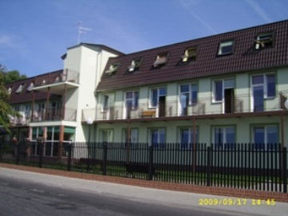
DOM POMOCY SPOŁECZNEJ W SZCZAWNIE

ul. PARKOWA 2, 66-600 KROSNO ODRZAŃSKIE

TEL. (0 68 359 05 17) mail: dps@bip-dpsszczawno.alte.pl

NIP 926-10-15-761, REGON 000311800

Szczawno, dnia 01 grudnia 2020r.
Nasz znak: KAG.351-2/20

INFORMACJA Z OTWARCIA OFERT

W dniu 01 grudnia 2020r. o godz. 10¹⁵ odbyło się otwarcie ofert w postępowaniu prowadzonym w trybie przetargu nieograniczonego na dostawę artykułów żywnościowych dla mieszkańców Domu Pomocy Społecznej w Szczawnie w roku 2021.
Pakiet V – ryby przetworzone i konserwowe
Zamawiający, zgodnie z dyspozycją art. 86 ust.5 ustawy z dnia 29 stycznia 2004 roku Prawo zamówień publicznych (tekst jednolity Dz.U. z 2018r. poz. 1986 z póź.zm.), przekazuje poniżej informacje, których mowa w art. 86 ust 5 pkt. 1-3.
Kwota jaką zamawiający przeznaczył na realizację zamówienia – 23.000,00

Lp. | Nazwa i adres wykonawcy | Cena oferty | Termin wykonania | Warunki płatności
1. | PHU FALA  Grzegorz Romanowicz  Al. Zjednoczena 102,  65-021 Zielona Góra | 21.336,00 brutto | do dnia 31.12.2021r. | 21 dni po otrzymaniu faktury

Sporządził:
Joanna Grabowska

